KREACIJSKI PATERNI

***Singleton* patern**

Singleton pattern služi kako bi se neka klasa mogla instancirati samo jednom. Ovim patternom se osigurava globalni pristup jedinstvenoj instaci, te olakšava kontolu pristupa kada je neophodno da postoji samo jedan objekat određenog tipa.

U našem slučaju, vidimo da je klasa MovieHub glavna klasa sistema, te se u njoj drže svi potrebni podaci za rad sistema. Ova klasa će biti singleton klasa, odnosno samo jedna instanca ove klase može postojati. U ovoj klasi, osim podaka, imamo privati atribut instanca koji je tipa MovieHub, također jedini konstruktor koji postoji je onaj bez parametara i on je privatni, te se poziva unutar metode getInstance(). Ova metoda će napraviti novu instancu ukoliko ona već ne postoji, u suprotnom će vratiti postojeću instancu.

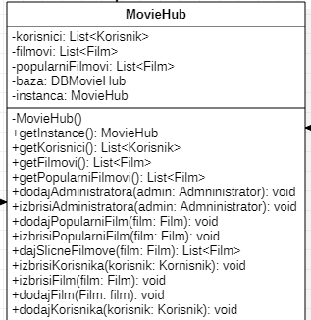

***Prototype* patern**

Prototype patern omogućava smanjenje kompleksnosti kreiranja novog objekta tako što se uvodi operacija kloniranja. Ovime se osigurava pojednostavljenje procesa kreiranja novih instanci, posebno kada objekti sadrže veliki broj atributa koji su za većinu instanci isti.

U našem slučaju da smo omogućili opciju kopiranja tuđe watchliste, ovaj patern bi imao smisla. U tom slučaju bi trebali napraviti interfejs IPrototip koji će imati metodu kloniraj(). Watchlista bi implementriala tu metodu, koja bi vraćala novu watchlistu.

***Factory Method* patern**

Factory method patern služi za omogućavanje instanciranje različitih vrsta podklasa koristeći factory metodu koja odlučuje koja će se podklasa instancirati i koja programska logika izvršiti.

Mi smo ovaj patern implementirali na način da smo uveli različite načine za kreiranje watchliste, po korisnikovom izboru. To smo uradili tako što smo kreirali apstraktnu klasu WathclistMaker koja ima metodu createWatchlist() koja predstavlja factory metodu, I koja će vratiti kreiranu watchlistu. Iz ove klase su izvedene tri klase koje predstavljaju različite tipove pravljenja watchlisti: BlankWatchlistMaker, GenreWatchlistMaker i PopularWatchlistMaker. BlankWatchlistMaker će napraviti praznu watchlistu, GenreWatchlistMaker će napraviti watchlistu sa filmovima po zadanom žanru, dok će PopularWatchlistMaker napraviti watchlistu sa popularnim filmovima.

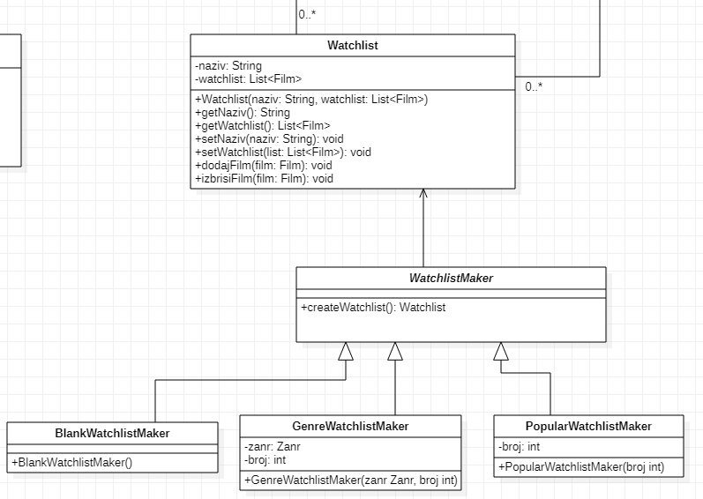

***Abstract factory* patern**